安徽职业技术学院第十八届校园招聘会
暨毕业生就业“双选会”邀请函

安徽职业技术学院是直属于安徽省教育厅的全日制公办普通高等学校，是国家示范性高等职业院校。学校坐落在风景秀美、人杰地灵的合肥新站区高教基地。学校创办于1958年，1959年曾升格为“安徽纺织工学院”。1999年，学校举办高等职业教育，是教育部批准的安徽省首批高职院校之一。2010年，学校在教育部、财政部组织的国家示范性高职院校建设项目验收中荣获优秀等级。学校现占地1298亩，在校学生23000余人，是省内办学历史悠久、举办高等职业教育最早和规模最大的高职院校之一。2014年，与合肥学院联合举办“四年一贯制”应用型本科教育。2021年，与安徽建筑大学合作举办专升本教育。
经学校研究决定于2020年11月20日（周六）9：00—12：00在学校举办第十八届校园招聘会，特邀请贵单位参会。现将有关事宜通知如下：
1. 举办地点：安徽职业技术学院（合肥市新站区文忠路2600号）教学楼。
2. 请贵单位务必于2020年11月1日起至2020年11月10日止，在我校智慧就业平台注册（http://jyw.uta.edu.cn/，或“官网→招生就业→就业网”进入），流程为：企业注册→学校对企业资质进行审核→企业入驻本次招聘会并发布职位→学校对企业发布职位进行审核，全部审核通过后，各个企业可以在学校安排的教室里进行宣讲（企业参会手册在就业网“下载中心”中下载）。
3. 如果前期参加过我校招聘会的企业直接报名本次招聘会并发布职位，我们审核通过即可。
4. 请各招聘单位自行下载《招聘单位承诺书》（在“下载中心”下载），签字盖章后于招聘会当天交企业报到处，没交承诺书的招聘用人单位，谢绝参会。
5. 到校招聘的用人单位请自带X展架、PPT、宣传单等宣传材料。学校提供多媒体教室作为宣讲、面试使用。
6. 谢绝一切人才服务公司、人才代理、中介机构、劳务外包性质单位参会。
7. 学校不设宾馆及招待所接待，请参会招聘用人单位自行安排住宿。
8. 联系电话：0551-63417829、64689666。
联系人：唐老师、付老师。
学校官网网址：http://www.uta.edu.cn
就业网网址：http://jyw.uta.edu.cn/
9. 来校乘车路线：http://www.uta.edu.cn/1041/list.htm
10. 根据疫情防控要求，每个招聘企业来校原则上不超过2人，要求出示48小时核酸检测报告，来校所有人员需出示安康码和行程码，绿码通行；现场要全程佩带口罩，服从学校的防控安排。
重点！重点！重点！11.《安徽职业技术学院2021年用人单位调查问卷》系统平台已经开通，用人单位可以使用手机扫二维码或直接关注公众号“箭造营”，填写问卷。请各用人单位务必填写，谢谢合作。未填写调查问卷的招聘用人单位，谢绝参会！！！

① 用手机扫描下面图片中的二维码：
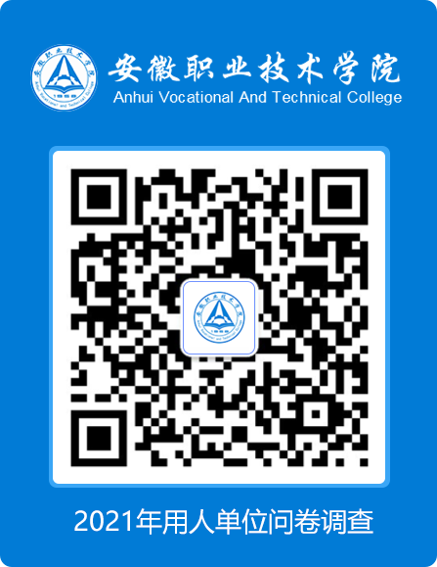

② 关注公众号，选择“企业问卷”进行填写即可：
